ДЕТОНАЦИЯ
На некоторых режимах работы автомобиля, обычно связанных с большой нагрузкой, при использовании бензина, качество которого не полностью отвечает требованиям двигателя, может возникнуть особый вид сгорания рабочей смеси, так называемое детонационное сгорание. Такое сгорание сопровождается появлением характерного звонкого металлического стука, повышением дымности выхлопа и увеличением температуры в цилиндрах двигателя.
Все внешние признаки и проявления детонации хорошо известны, однако, причины возникновения и механизм этого явления до сего времени выяснены не полностью. Существует несколько теорий,
объясняющих сущность детонационного сгорания, но наиболее общепризнанной из них в настоящее время является так называемая перекисная теория.
В основе этой теории лежат труды выдающегося русского ученого акад. А.Н. Баха, который установил, что при окислении углеводородов первичными продуктами являются перекисные соединения типа гидроперекиси R—О—О—Н или диалкилперекиси R—О—О—R. Перекиси относятся к разряду весьма нестойких соединений, обладающих большой избыточной энергией. При определенных температурах и давлении перекисные соединения могут самопроизвольно разлагаться с выделением большого количества тепла и образованием новых активных частиц.
Процесс окисления углеводородов бензина кислородом воздуха начинается с момента производства бензина на заводе и продолжается вплоть до сгорания бензина в двигателе. Скорость окисления зависит от температуры. При повышении температуры бензина на 10° С скорость его окисления возрастает в 2, 2—2, 4 раза.
При хранении и транспортировке бензина температура его обычно невысока, поэтому окисление углеводородов и образование перекисных соединений происходит весьма медленно. Перекисные соединения в таких условиях не накапливаются, а подвергаются дальнейшему окислению с образованием смолистых веществ.
Энергичное окисление углеводородов бензина начинается в камере сгорания в конце такта сжатия рабочей смеси. При движении поршня к в.м.т. непрерывно повышается температура и давление
в рабочей смеси и возрастает не только скорость окисления углеводородов, но в процесс окисления вовлекается все большее и большее количество различных соединений. Процессы окисления приобретают особенно большую скорость после воспламенения смеси и образования фронта пламени. По мере сгорания рабочей смеси температура и давление в камере сгорания быстро нарастают, что способствует дальнейшей интенсификации процессов окисления в несгоревшей части рабочей смеси. На последние порции несгоревшего топлива, находящиеся перед фронтом пламени, высокие температура и давление действуют наиболее длительно. Вследствие этого в них особенно интенсивно накапливаются перекисные соединения, поэтому наиболее благоприятные условия для перехода нормального сгорания в детонационное создаются при сгорании именно последних порций рабочей смеси.
Описанные выше процессы окисления углеводородов с образованием перекисных соединений протекают в двигателе всегда, независимо от того, какое сгорание имеет место: нормальное или детонационное.
Если в двигателе используется такой бензин, в составе которого преобладают углеводороды, не образующие при окислении большого количества перекисных соединений, то концентрация перекисей
в последних порциях смеси не достигает критических значений, и сгорание заканчивается нормально, без возникновения детонации.
Если при окислении бензина в последних порциях смеси накапливается много перекисных соединений, то свыше некоторого критического значения происходит их взрывной распад с образованием так называемого «холодного пламени». Продуктами сгорания в этом пламени являются главным образом альдегиды и СО, так что и энергия, выделяемая в «холодном пламени», составляет лишь малую часть от полной теплоты сгорания топлива (5—10%) с соответственно незначительным повышением температуры. Свечение холодного пламени обязано оптическому возбуждению молекул формальдегида непосредственно при их образовании, т. е. возникает за счет энергии химической реакции (хемилюминесценция).
Распространение холодного пламени по рабочей смеси, в отличие от -нормальных горячих пламен, осуществляется исключительно диффузией в свежую смесь активных частиц, радикалов, образую-
щихся при распаде перекисей. Результатом холоднопламенной стадии является замена исходного, относительно инертного углеводорода химически активной смесью органических перекисей, альдегидов и свободных радикалов. Эта активная смесь подвергается дальнейшему окислению и после некоторого периода индукциипроисходит новый взрывной распад перекисных соединений, аналогичный прежнему, но с вовлечением большей массы исходной смеси и с участием большего количества перекисных соединений.
При этом возникает особый тип пламени, промежуточный между холодным и горячим, названный А. С. Соколиком [] «вторичным холодным пламенем». Реакция идет в нем так же, как в холодном
пламени, не до конечных продуктов СО₂ и Н₂О, а до СО, но степень разогрева в этом пламени уже велика и соответствует выделению примерно половины полной энергии сгорания, поэтому «вторичное
холодное пламя» распространяется с большей скоростью не только за счет диффузии активных центров, но и за счет теплопередачи. После прохождения «вторичного холодного пламени» остается на-
гретая до высокой температуры смесь СО и неиспользованного кислорода. При достаточно высокой концентрации активных центров происходит цепочечно-тепловой взрыв этой смеси, рождающий настоящее горячее пламя, т. е. происходит самовоспламенение [Error: Reference source not found].
Вначале самовоспламенение и образование нового фронта горячего пламени происходит в одном или нескольких местах несгоревшей части рабочей смеси. Одновременно с новым фронтом горячего
пламени возникает новый фронт ударной волны. Ударные волны, распространяясь по нагретой активной смеси, в которой предпламенные реакции близки к завершению, стимулируют самовоспламенение остальной несгоревшей части рабочей смеси. При этом скорость распространения фронта горячего пламени в оставшейся части смеси становится такой же, как и скорость распространения
ударных волн, т. е. появляется детонационная волна сгорания, имеющая скорость до 2000—2500 м/сек.
Таким образом, сущность явления детонации состоит в весьма быстром завершении процесса сгорания в результате многостадийного самовоспламенения части рабочей смеси перед фронтом пламени, сопровождающегося возникновением ударных волн, которые, в свою очередь, стимулируют сгорание всей оставшейся рабочей смеси со сверхзвуковой скоростью.
Изложенные выше представления о цепном механизме детонационного сгорания основаны на трудах акад. Н. Н. Семенова и подтверждаются многочисленными экспериментальными данными.
Рисунок 1 иллюстрирует исследования, перемещения фронта пламени при нормальном и детонационном сгорании смеси в специальном двигателе, оборудованном аппаратурой для скоростной фотосъемки. Очаг детонационного сгорания отмечен в наиболее удаленном от свечи зажигания месте. Весь процесс детонационного сгорания завершился при повороте коленчатого вала на 6—7° после в. м. т., тогда как нормальное сгорание в этих условиях протекало значительно дольше и заканчивалось при повороте коленчатого вала более чем на 14° после в. м. т. (Рисунок 1).
В пользу многостадийного воспламенения несгоревшей порции рабочей смеси говорит тот факт, что в спектре испускания пла-
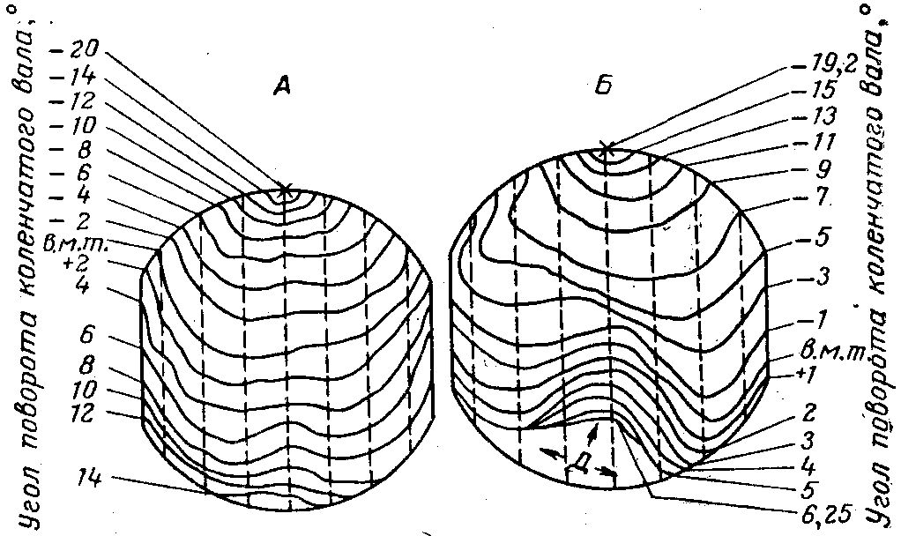
Рисунок 1. Распространение фронта пламени в цилиндре двигателя. Сплошными ли-
ниями обозначены мгновенное положение фронта пламени через каждые 2° поворота
коленчатого вала:
А — при угле опережения зажигания 20° до ВМТ и нормальном сгорании; Б — при угле опе-
режения зажигания 19, 2° до ВМТ и сгорании с детонацией; Х— искра; Д — место возникно-
вения детонации.
мени в детонационной зоне исчезают характерные для углеводородных пламен полосы С—С и С—Н. Это обстоятельство свидетельствует о том, что горячее пламя возникает в данном случае не в исходной углеводородо-воздушной смеси, а в продуктах ее превращения, содержащих главным образом СО. При помощи спектров поглощенияв смеси перед детонационным воспламенением обнаружены орга-
нические перекиси и альдегиды и, наконец, специфические для хо-
лодных пламен возбужденные молекулы формальдегида [Error: Reference source not found].
Установлено, что введение в камеру сгорания небольших количеств диэтилперекиси (С2H5ООС2H5) или этилгидроперекиси (С2Н5ООН) вызывает очень сильную детонацию. Резкую детонацию вызывало
введение гидроперекиси ацетила (СНзСООН). В последней порции рабочей смеси в двигателе перед началом детонации были обнаружены органические перекиси, аналогичные гидроперекиси ацетила, в таких количествах, которые по опытам с чистой перекисью необходимы для вызова детонации [].
Внешние признаки детонационного сгорания мы уже отмечали: характерный стук, дымный выхлоп и перегрев двигателя. Металлический стук является результатом многократных периодических отражений ударных волн от стенок камер сгорания. При этом на индикаторных диаграммах в конце сгорания регистрируются вибрации давления в виде ряда постепенно затухающих острых пиков (рис. Рисунок 2). Частота вибраций давления примерно такая же, как и основная частота слышимых стуков — порядка нескольких тысяч гц. В связи с этим при детонации мы слышим звонкий металлический стук высоких тонов.
Само по себе повышение давления, возникающее во фронте ударных волн, с точки зрения механической прочности деталей двигателя, не представляет особой опасности, так как эти пики давления действуют в виде крайне коротких импульсов, длящихся менее одной десятитысячной доли секунды.
Однако ударные волны при своем многократном
отражении от стенок могут механически «сдирать»
масляную пленку с поверхности гильзы, что приводит к увеличению износа цилиндров и поршневых колец. Кроме того, вибрационный характер нагрузки на поршень при наличии детонации может вызывать разрушение антифрикционного слоя в шатунных подшипниках [].
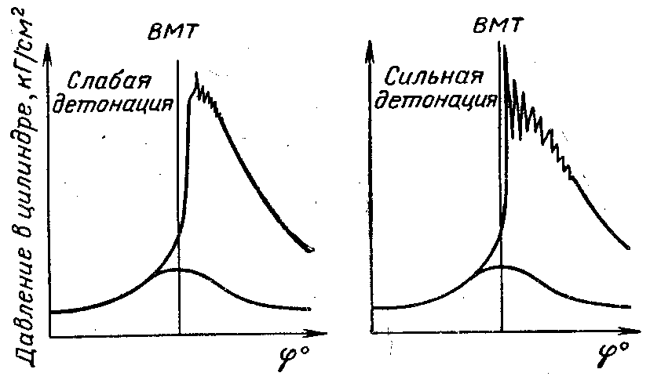
Рисунок 2. Типичные индикаторные диаграммы двигателя с искровым зажиганием при работе
с детонацией.
В результате большой скорости и взрывного характера сгорания при детонации часть топлива и промежуточных продуктов сгорания «разбрасывается» по объему камеры, перемешивается с конечными продуктами сгорания и не успевает полностью сгореть.
Следствием неполноты сгорания смеси при детонации является увеличение дымности выхлопа.
Главная опасность детонации заключается в повышенной отдаче тепла от сгоревших газов в стенки камеры сгорания и днище поршня из-за более высоких температур в детонационной волне и увеличения
коэффициента теплоотдачи в результате срыва пограничного слоя более холодного газа [Error: Reference source not found].
Увеличенная теплоотдача в стенки приводит к перегреву двигателя и может вызвать местные разрушения поверхности камеры сгорания и днища поршня, первоначально выражающиеся в появлении на поверхности металла небольших щербин. Часто в первую очередь происходит разрушение кромок прокладки между цилиндром и головкой, завершающееся ее прогоранием. Характерно расположение таких разрушений во вполне определенных для дан ного двигателя местах, зависящих от конфигурации камеры сгорания, что связано с зонами преимущественного возникновения детонации и условиями отражения ударных волн от стенок [Error: Reference source not found].
Следует отметить, что еще до появления каких-либо видимых разрушений работа двигателя с детонацией ведет к повышенному износу деталей []. Так, в Таблица 1 приведены результаты исследования [] влияния детонации на износ цилиндров. Опыты проводились на шестицилиндровом двигателе таким образом, что три цилиндра работали с детонацией, а три других — без детонации.
Через 200 ч испытаний проводился второй этап, во время которого три цилиндра, ранее работавшие без детонации, переводились на детонационный режим, и наоборот. Исследования показали, что
при работе двигателя с детонацией, в тех случаях, когда не наблюдается аварийных разрушений, происходит снижение его долговечности в 1, 5—3 раза.
Таблица 1. Влияние детонации на износ (в мк) цилиндров [30]
Условия испытаний | Средний  макси-  мальный  износ | Средний  износ в  верхнем  поясе | Средний  износ по  всем  поясам
Работа с детонацией
в течение 100 ч
I этап | 11, 0 | 5, 0 | 2, 7
II этап | 13, 3 | 5, 3 | 2, 5
в течение 200 ч
I этап | 19, 4 | 9, 7 | 4. 6
II этап | 21, 1 | 10, 9 | 4, 8
Работа без детонации
в течение 100 ч | 4, 6 | 2, 4 | 1, 8
I этап | 4, 1 | 1, 1 | 1, 3
II этап
в течение 200 ч | 8, 1 | 4, 1 | 3, 1
I этап | 5, 5 | 2, 0 | 2, 9
II этап

Распределение износов по высоте цилиндра видно из данных, приведенных на Рисунок 3. Они свидетельствуют о том, что длительная работа двигателя с детонацией совершенно недопустима.
Основные положения перекисной теории детонации позволяют объяснить влияние различных факторов на возникновение детонационного сгорания в двигателе и помогают наметить пути борьбы
с этим явлением.
Согласно перекисной теории детонации повышение температур и давления в цилиндрах двигателя должно способствовать ускорению образования перекисных соединений и быстрейшему достижению критических концентраций, приводящих к детонации. Увеличение продолжительности пребывания последних порций топлива в камере сгорания также должно вести к образованию критических
концентраций перекисных соединений и возникновению детонации.
Эти положения хорошо объясняют влияние на возникновение детонационного сгорания таких показателей, как степень сжатия двигателя, форма камеры сгорания, диаметр цилиндра, материал
поршней и головки блока цилиндров, наличие отложений нагара, угол опережения зажигания, число оборотов коленчатого вала, температура и влажность окружающего воздуха, состав смеси, температура охлаждающей жидкости и т. д. [, , , , ].
Детонация в двигателе с цилиндром увеличенного диаметра при всех прочих равных условиях возникает быстрее, поскольку в таком двигателе ухудшаются условия отвода тепла.
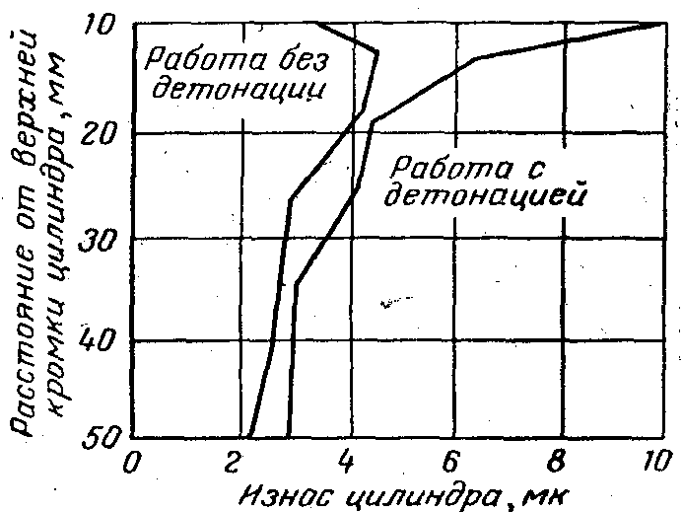
Форма камеры сгорания должна быть такой, чтобы в ней
не было мест, значительно удаленных от источника зажигания, и обеспечивался наилучший отвод тепла от той части рабочей смеси, которая догорает в последнюю очередь.
Алюминиевые поршни и головка блока цилиндров лучше отводят тепло, чем чугунные, поэтому условия для возникновения детонации в двигателях с алюминиевыми поршнями и головкой блока цилиндров менее благоприятны.
Рисунок 3. Радиальный износ цилиндра
при работе двигателя [16].
Отложения нагара в камере сгорания затрудняют отвод тепла и тем самым способствуют возникновению детонации.
При увеличении числа оборотов коленчатого вала сокращается время пребывания топлива в камере до сгорания за счет повышения скорости распространения фронта пламени, что приводит к снижению конечных концентраций перекисных соединений и затрудняет возникновение детонации.
Детонация в двигателе ослабевает или совсем исчезает при уменьшении угла опережения зажигания вследствие того, что при этом снижаются температура и давление газов в цилиндре двигателя и остается меньше времени на образование перекисных соединений.
Наиболее эффективное средство предотвращения детонации в двигателе — это применение топлива, имеющего достаточную химическую стойкость в условиях камеры сгорания, т. е. обладающего
необходимыми антидетонационными свойствами.

Список литературы:

Соколик А.С., Сгорание в транспортных поршневых двигателях. Изд. АН СССР, 1951, стр. 37.
Льюис Б., Химические основы работы двигателя, Издатинлит, 1948, стр. 152.
Воинов А. Н., Процессы сгорания в быстроходных поршневых двигателях, Изд. «Машиностроение», 1965.
Berry R., Auto Forics, 66, № 7, 48(1966).
Аpонов Д.М., Маст В.С., Автомобильный транспорт, № 12, 19 (1956).
Коenig G. F., Me Lean I. R., SAE J., 69, № 3, 77, (1961).
Ваpшавский И.Л., Труды Института двигателей АН СССР, вып. 6, Изд. АН СССР, 1962, стр. 94.
Stern А.С., J. Air Pollution Control Assoc., 13, № 2, 91 (1963).
Маpкова И.В., Полухин Е. С., Автом. пром., № 9 (1964).
Гуреев А.А., Аронов Д.М., Автом. пром., № 5 (1965).

